الجمهورية الجزائرية الديمقراطية الشعبية
وزارة التربية الوطنية
مديرية التربية لولاية الجزائر وسط
متوسطة : مناني السنة : الرابعة متوسط
إختبار الثلاثي الأول لمادة العلوم الفيزيائية و التكنولوجية
ديسمبر2024
المـــدة :1 سا و 30 د
بالتوفيــــــق

الجزء الأول : (12 ن )
التمــــريـن الأول : (06 نقاط )
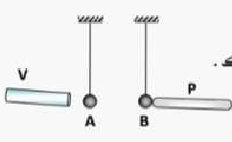
*نقوم بدلك قضيبين أحدهما من الزجاج (V) والاخر من البلاستيك(P) بقطعة من القماش جافة .
I/نقرب القضيب الزجاجي المدلوك (V) من كرية الألمنيوم (A)غير مشحونة دون لمسها .
1/ ماذا يقصد بالكرية غير مشحونة ؟
2/ صف ماذا يحدث في هذه الحالة . مع الشرح .
3/ حدد شحنة الكرية (A) .
/ IIنقوم بلمس الكرية (B) غير مشحونة بقضيب الإيبونيت المدلوك
1/ صف ماذا يحدث في هذه الحالة . مع الشرح
الوثيقة – 1 -
2/ حدد شحنة الكرية (B)
III/ نقرب الكرية (A) من الكرية (B)
صف ما يحدث مع التعليل .
التمريــن الثانـي : (06 نقاط )
بعد أن أتم أمين توصيل مأخذ كهربائي لأحد غرف المنزل من علبة التفرع
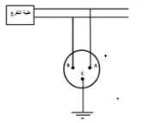
وفق المخطط الكهربائي الوثيقة - 2 –
* قام بالتأكد من صحة التوصيل باستعمال جهاز متعدد القياسات حيث وجد أن :
- بين المربطين B و Cالجهاز أشار الى القيمة 0V
- بين المربطين A و Cالجهاز أشار إلى القيمة 230 V
1/ حدد المربط الذي يمثل سلك الطور ph
الوثيقة – 2 -
2/ أذكر طريقة أخرى للكشف عن سلك الطور.
** نربط المأخذ الكهربائي السابق براسم الإهتزاز المهبطي مضبوط
على الحساسيتين :
S_{V}=65v/div
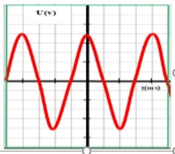
بالإعتماد على المنحنى الظاهرعلى الجهاز الوثيقة - 3 -
1/ ما نوع التوتر الكهربائي بين طرفي المأخذ المستعمل
2/ احسب قيم المقادير الفيزيائية الآتية : التوتر الاعظمي Umax - الدور T
3/أحسب التواترf .
4/ إستنتج قيمة التوترالمنتج U_{eff} بطريقتين .
الوثيقة – 3 -

الوضعيــة الإدمــاجيــة : (08 نقاط )
في فصل الصيف من كل عام تحدث إضطرابات في شبكة توزيع الكهرباء ببلادنا نتيجة الإستهلاك المفرط للطاقة الكهربائية فغالبا ما يؤدي ذلك الى تلف الأجهزة الكهرومنزلية عموما لذلك زود كل الشبكات الكهربائية للمنازل او المؤسسات في بعناصرحماية .
1/ أذكر أهم عناصر الحماية من أخطار التيار الكهربائي مبينا وظيفة كل عنصر (ذكر عنصرين فقط ).
تبين الوثيقة – 4 - مخطط كهربائي لجزء من الشبكة الكهربائية لمخبزة الحي لاحظ أحد العمال أنه :
- كلما لمس هيكل الفرن الكهربائي يصاب بصدمة كهربائية
- كلما شغل الفرن (2200W) والخلاط (600W)الكهربائيين معا ينقطع التيار الكهربائي عن هذين الجهازين فقط
- أيضا لم يستطع تشغيل المصباح رغم أنه سليم والقاطعة مغلقة.
بالإعتماد على المخطط و ما درسته سابقا :
1/ في جدول قدم سبب لكل مشكل من المشاكل التي صادفها العامل مع إيجاد حل لكل منها .
2/ أعد رسم المخطط الكهربائي مبينا عليه الإضافات والتعديلات المناسبة .
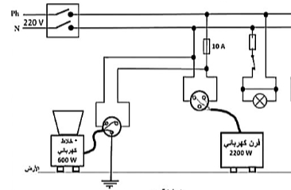
الوثيقة – 4 -

